
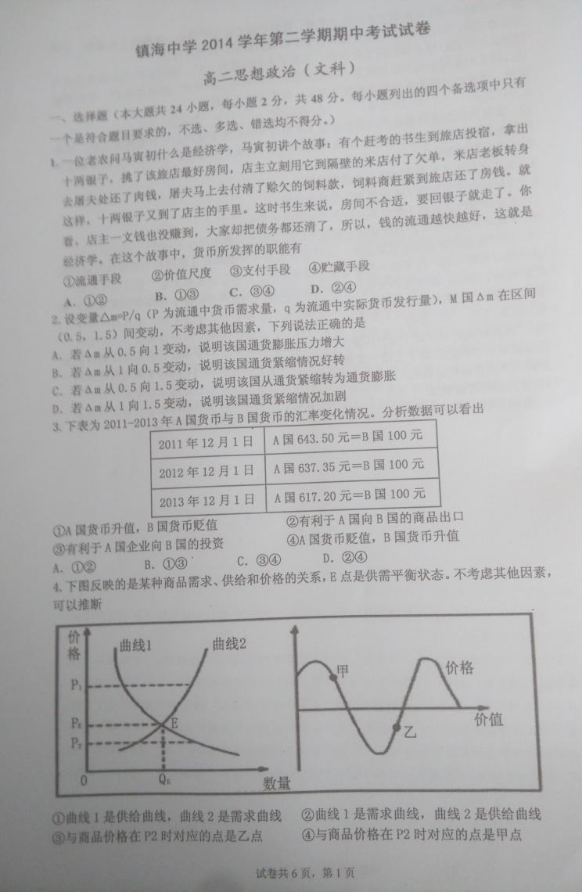
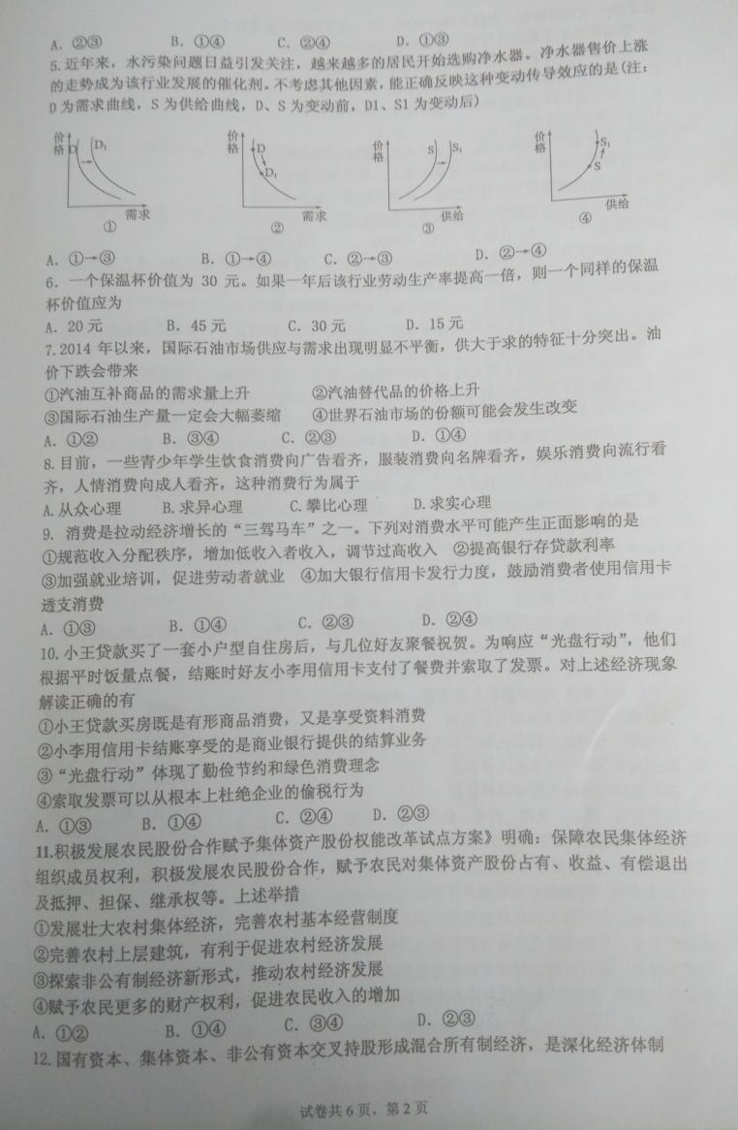
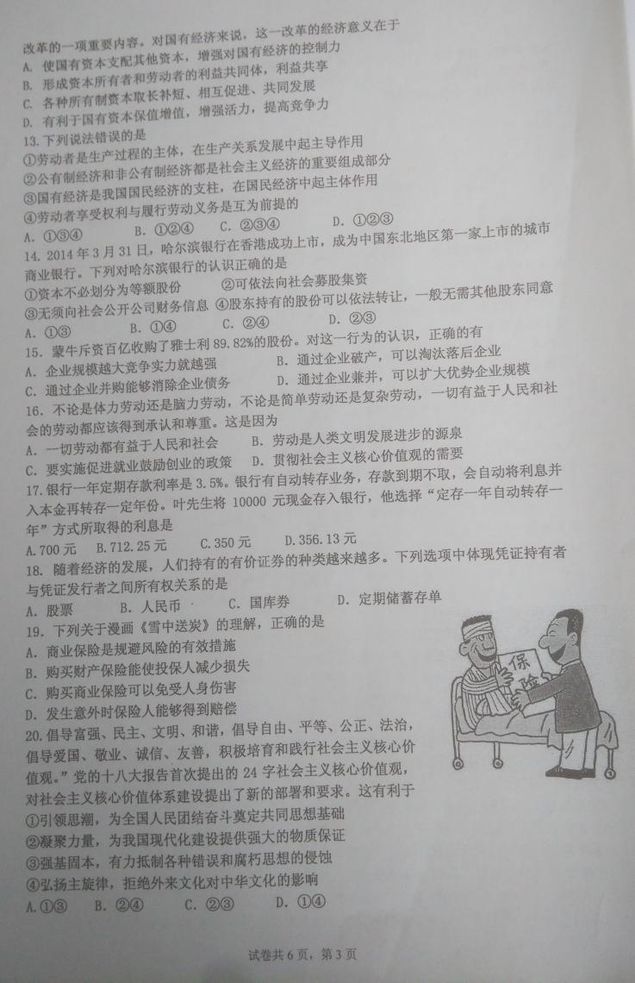
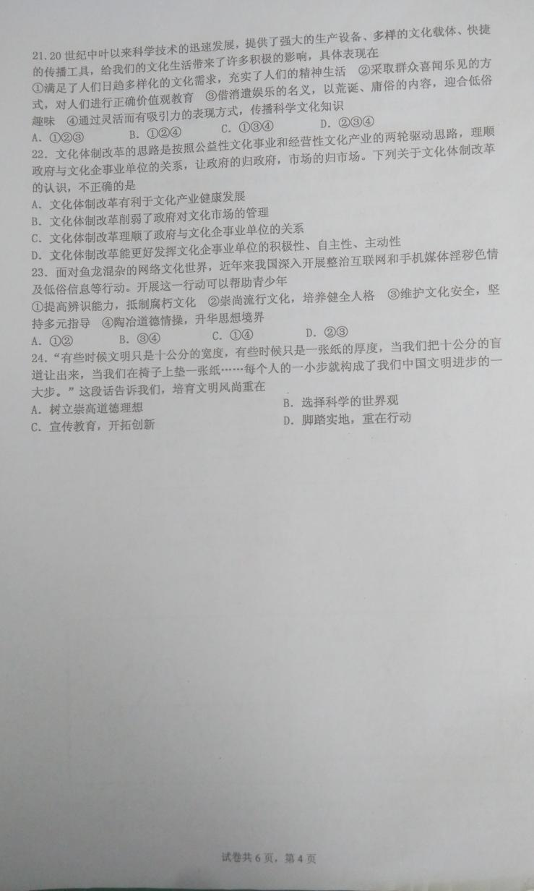
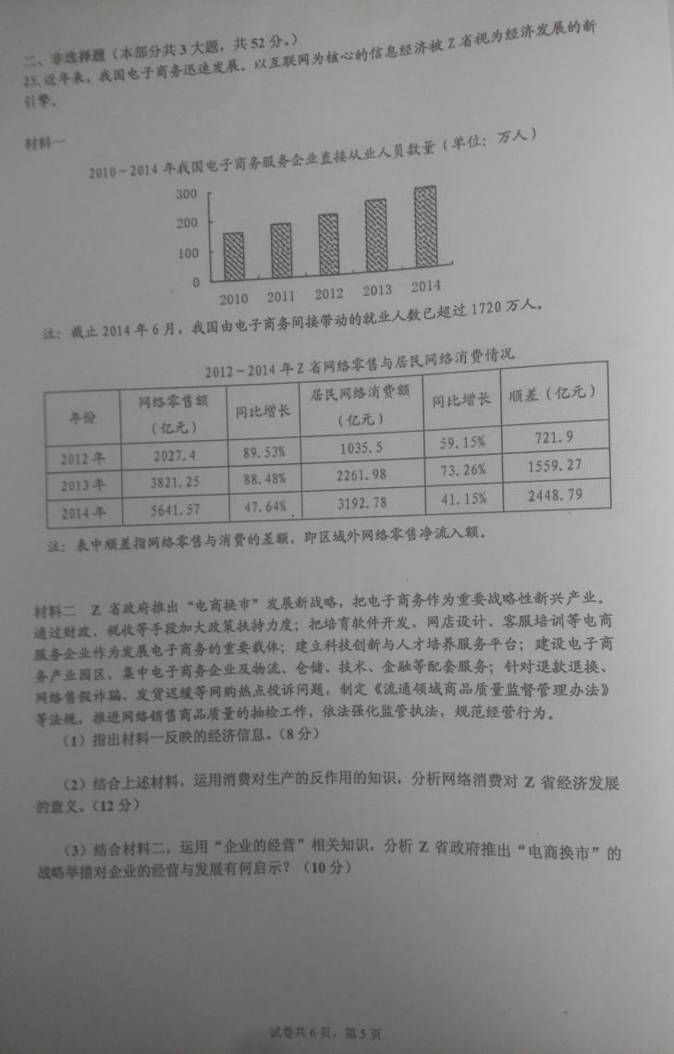
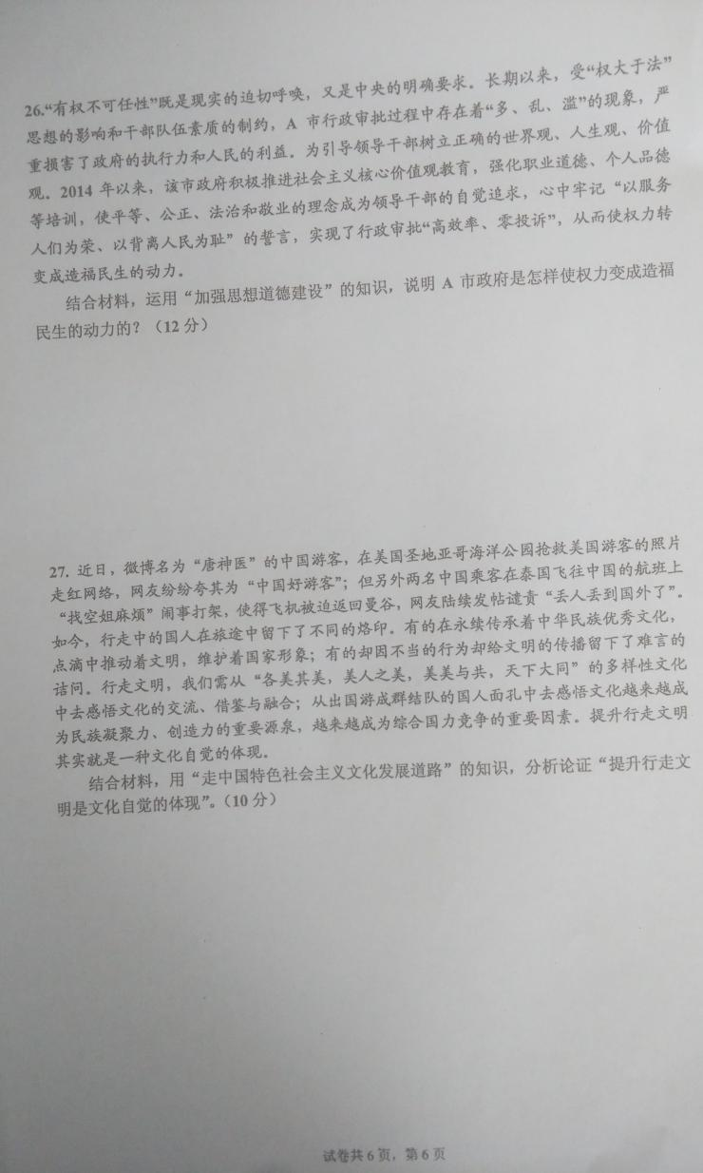
参考答案
一、选择题
1 | 2 | 3 | 4 | 5 | 6 | 7 | 8 | 9 | 10 | 11 | 12
B | D | B | A | B | D | D | C | A | D | B | D
13 | 14 | 15 | 16 | 17 | 18 | 19 | 20 | 21 | 22 | 23 | 24
D | C | D | B | B | A | A | A | B | B | C | D
二、非选择题
25.(1)2010-2014年，我国电子商务服务企业直接从业人员数量逐年上升，且带动了大量的间接就业人员。（2分）2012-2014年，Z省网络零售额和居民网络消费额均持续快速增长，且两者同比均高速增长，2014年前者增速明显放缓，后者总体增速波动中有所回落，表明Z省电商产业发展迅速。（5分）区域外网络零售净流入额增长较快，表明Z省网购具有较强的带动和辐射作用。（1分）
(2)①消费对生产有反作用，不断增长的网络消费必将拉动Z省经济增长。（1分）
②消费使生产过程最终完成。网络消费会促进电商发展，提高企业经济效益。（2分）
③新的消费需要对生产的调整和升级起着导向作用。网络消费将促进Z省技术进步和产业结构优化升级，促进电商服务业的发展。（3分）
④新的消费热点能带动一个产业的出现和成长。网络消费会带动物流、仓储、售后、金融等配套产业的发展。（3分）
⑤消费为生产创造出新的劳动力。网络消费会创造直接和间接的就业机会，促进人才培养和员工职业技能提高。(3分)
（3）①公司从事经营活动，必须遵守法律、行政规范，遵守社会公德、商业道德，诚实守信，接受政府和社会公众的监督，承担社会责任。公司要遵守法规，接受产品质量抽测。（3分）②公司要制定正确的经营战略。公司只有战略定位准确，才能顺应时代发展的潮流，抓住机遇，加快发展，为企业插上腾飞的翅膀。公司要顺应时代发展潮流，发展电子商务。（2分）③公司要提高自主创新能力，依靠技术进步、科学管理等手段，形成自己的竞争优势。公司要建立科技创新与人才培养服务平台。（2分）
④公司要诚信经营，树立良好的信誉和形象。公司要尽量避免网络售假诈骗、发货迟缓等网购热点投诉问题的出现。（3分）
26.①思想道德建设是文化建设的中心环节。A市政府加强社会主义思想道德建设，引导领导干部树立正确的世界观、人生观、价值观。（3分）
②社会主义核心价值体系是兴国之魂，决定着中国特色社会主义发展方向。A市政府积极推进社会主义核心价值体系建设，使平等、公正、法治和服务的理念成为领导干部的自觉追求。（3分）
③全面提高公民道德素质，是社会主义道德建设的基本任务，加强职业道德、个人品德等培训，弘扬时代新风。（3分）
④社会主义荣辱观体现了社会主义道德建设的根本要求，是社会主义核心价值体系的基础，心中牢记“以服务人们为荣、以背离人民为耻”的誓言，实现了行政审批“高效率、零投诉”，从而使权力转变成造福民生的动力。（3分）
27.
①文化自觉，是对文化地位的深刻认识、对文化发展规律的正确把握、对发展文化历史责任的主动担当。（3分）
②行走文明去感悟文化越来越成为民族凝聚力、创造力的重要源泉，越来越成为综合国力竞争的重要因素，是对文化地位作用的深刻认识。（2分）
③行走文明，从“各美其美，美人之美，美美与共，天下大同”的多样性文化中去感悟文化的交流、借鉴与融合，是对文化发展规律的正确把握。（2分）
④行走文明，永续传承中华民族优秀文化，点滴中推动着文明，是对发展文化历史责任的主动担当。（2分）
所以说，提升行走文明是文化自觉的表现。（1分）

